НАЦИОНАЛЬНЫЙ ПРОЕКТ «Продолжительная и активная жизнь»

С 18 по 24 мая 2026 года в России проходит Неделя профилактики заболеваний эндокринной системы
Мероприятия приурочены к Всемирному дню щитовидной железы, который отмечается 25 мая.
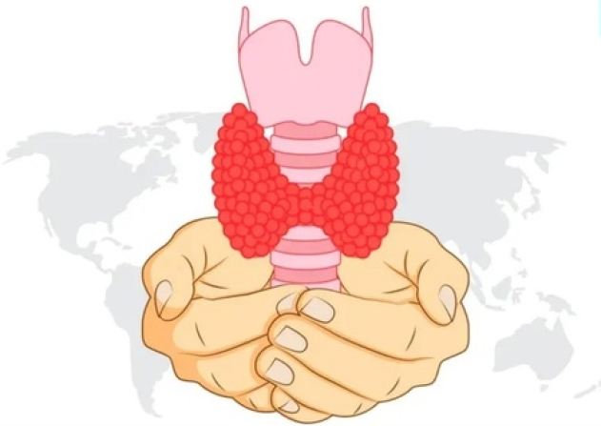
Щитовидная железа - это небольшой орган в форме бабочки, настоящий дирижер нашего организма. Вырабатываемые им гормоны регулируют всё: скорость обмена веществ (как быстро мы сжигаем калории), температуру тела, частоту пульса, наше настроение и даже психическое состояние.

Эндокринная система — это совокупность желёз внутренней секреции (щитовидная и поджелудочная железы, гипофиз, надпочечники, половые железы), которые вырабатывают гормоны, регулирующие обмен веществ, рост, развитие, репродуктивную функцию, настроение и другие процессы в организме.

Основные цели недели:
- повышение осведомлённости о функциях и значении эндокринной системы;
- информирование о симптомах и последствиях нарушений работы щитовидной железы, сахарного диабета и других эндокринных заболеваний;
- пропаганда профилактики, включая регулярное употребление йодированной соли и прохождение скринингов.

Некоторые рекомендации по профилактике заболеваний эндокринной системы:
- Сбалансированное питание. В рацион следует включать продукты, богатые йодом (морепродукты, морская капуста, йодированная соль), селеном и цинком (мясо, злаки, орехи, бобовые, грибы), витамином D (яйца, печень трески), омега-3 жирными кислотами (лосось, скумбрия, сардины). Стоит ограничить потребление простых углеводов, сахара, трансжиров, избыточной соли и кофеина.
- Физическая активность. Рекомендуется не менее 150 минут умеренной нагрузки в неделю (ходьба, бег, плавание), а также силовые тренировки для укрепления мышц и костей.
- Контроль стресса. Хронический стресс, хроническое перенапряжение может приводить к гормональным нарушениям. Вследствие этого организм становится более уязвимым к инфекциям, а также возрастает риск развития аллергических и аутоиммунных процессов.
- Полезны методы релаксации: медитация, йога, дыхательные упражнения, прогулки на свежем воздухе.
- Качественный сон. Норма сна для взрослого человека — 7–8 часов в сутки.
- Отказ от вредных привычек. Курение и злоупотребление алкоголем негативно влияют на эндокринную систему.
- Регулярные медицинские осмотры. Рекомендуется сдавать анализы на уровень гормонов (ТТГ, инсулин, глюкоза), проходить УЗИ щитовидной железы и других эндокринных органов, контролировать вес, артериальное давление и уровень сахара в крови.
- Приём витаминов. По согласованию с врачом можно принимать витаминно-минеральные комплексы для поддержки эндокринной системы.
Помните! Забота о здоровье начинается с малого: сбалансированное питание, режим дня и внимание к сигналам организма помогут сохранить работу эндокринной системы стабильной на долгие годы.
При появлении тревожных симптомов обязательно обратитесь к врачу — ранняя диагностика и лечение значительно повышают шансы на полное восстановление.
Некоторые симптомы, при которых стоит обратиться к врачу (терапевту или эндокринологу):
- постоянная жажда (может наблюдаться при диабете);
- беспричинные колебания веса;
- учащённое сердцебиение, скачки артериального давления;
- хроническая усталость, боли в мышцах, судороги;
- нарушения работы ЖКТ;
- бессонница или нарушения сна;
- перемены в состоянии кожи и волос (сухость, выпадение).

К основным факторам риска развития эндокринных заболеваний относятся: наследственность, инфекционные и хронические заболевания, хирургические вмешательства, приём некоторых препаратов.

Будьте здоровы и прислушивайтесь к своему телу!

Материал составлен по открытым Интернет-ресурсам

